**Инструкция по сборке.**



**Автомат для проветривания**

**теплицы состоит (см. рис. 1) из:**

1. Цилиндр;
2. Держатель цилиндра;
3. Шток цилиндра;
4. Толкатель штока;
5. Шплинт;
6. **Контргайка;**
7. Рычаг а;
8. Рычаг б;
9. Уголок крепления к раме;
10. Уголок крепления к окну;

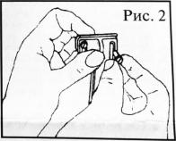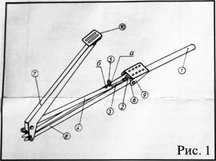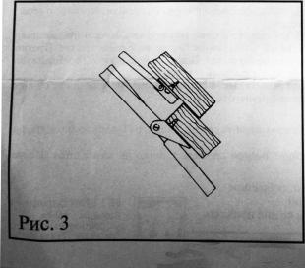

1. Проверьте, что окно Вашей теп­лицы нормально открывается, и ничто не препятствует такому открытию.
2. Вкрутите Цилиндр (1) в держатель цилиндра (2) (см. рис. 4) Вставьте Шток (3) в Толкатель штока (4),

отверстия в штоке и толкателе должны совместиться (см.рис.5).

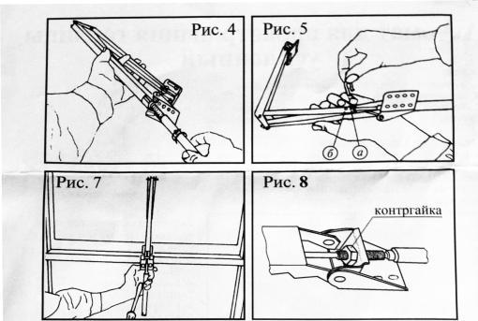

1. Измерьте расстояние, на которое будет открываться ваше окно. Бели расстояние более 42 см., — вставьте Шплинт (5) в отверстие «а» в штоке и толкателе (см. рис.5)
2. Если требуемое расстояние открытия форточки между 30 42 см, — вставьте Шплинт (5) в отверстие «б» в штоке
3. Теперь выкрутите Цилиндр (1) из Держателя цилиндра (2), но не вынимайте Цилиндр полностью. Шток (3) и Толкатель (4) оставьте собранными.
4. Шурупами прикрутите уголок (9) к раме теплицы (см. рис7). В деревянной теплице уголок прикручивается на шурупах прямо в раму.
5. Прикрутите уголок (10) к раме окна, окно должно быть в закрытом положении.
6. Откройте окно. Вкрутите Цилиндр (1) в Держатель цилиндра (2), приблизительно до сере­дины своей резьбы. После освободите окно.

Закручивая/ откручивая Цилиндр (1) Вы можете плавно регулировать начало открывания высоту открывания окна. По часовой стрелке более раннее/ более высокое открытие. Против часовой стрелки более позднее / более низкое открытие. Один полный оборот соответствует приблизительно 0,5°С. Отрегулировав законтрогаить (см. рис8).

Смажьте резьбу и шток цилиндра, и все подвижные части машинным маслом после сборки. Проверяйте наличие смазки в течении всего летнего сезона.

Зимнее хранение:

По окончании летнего сезона необходимо демонтировать Цилиндр (1) вашего автомата, во избежание его поломки.

Перед обратным монтажом Цилиндра Весной проверьте, легко ли ходит шток. После монтажа не забудьте смазать его.

Гарантийный срок на правильно собранное и смонтированное согласно данной инструкции изделие составляет 3 года со дня продажи.

**ИП «Лессервис+»**

**Беларусь, г. Минск, ул. Притыцкого, 62; тел.: (+375 171 210 20 12.**

